新 书 推 荐

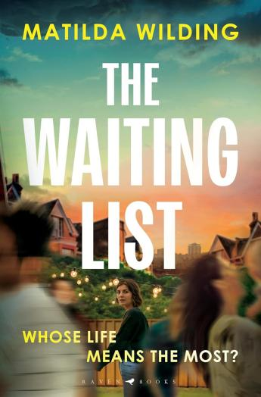
中文书名：《你在我前面》
英文书名：THE WAITING LIST
作 者：Matilda Wildin
出 版 社：Bloomsbury
代理公司：WME/ANA/Jessica
页 数：320页
出版时间：2026年2月
代理地区：中国大陆、台湾
审读资料：电子稿
类 型：女性小说
Best Sellers Rank:
14 in Transplantation Surgery
617 in Medical Thrillers (Books)
版权已授：德国

内容简介：

丽芙面临选择。

多年来，她一直无法生育，她和丈夫杰森已经放弃了希望，直到奇迹般怀孕。但好消息一传来，丽芙就收到了坏消息。她被诊断出患有严重的心脏病。

丽芙和杰森终于有了孩子，一个让他们无比疼爱的宝贝。他们努力继续正常生活，从未放弃希望，但丽芙的病情急剧恶化。医生诊断，如果没有另一个奇迹：心脏移植，丽芙必将丧命。她的名字直接列入紧急候补名单。但等待永远如此漫长，她的时间不多了，她甚至还没排到名单首位。

那么，她会怎么做？接受她的命运？或者不惜一切代价、牺牲一切，去拯救家庭？

【剧透，但也不完全是剧透】

圣诞节那天，丽芙接到医院电话，她得到了一颗心脏，哪怕自己并不在等待捐献名单的最前面。排在她前面的另一个人，她的朋友，另一位妈妈，朱尼因为被指“药物成瘾”，无权接受捐赠，被踢下了名单。

至于朱尼是否真的药物成瘾？这么说吧，在一个绝望到不惜一切代价以守护家庭的人面前，我们不妨揣摩一下人性深处的恶。

作者简介：

玛蒂尔达·威尔丁(Matilda Wilding)一边写作，一边担任电影和电视执行制片人。最近，她担任了一部BAFTA提名故事片的执行制片人。她在剑桥大学学习英国文学，与伴侣和儿子住在伦敦东部。《你在我前面》是她的小说处女作。

媒体评价:

“非凡……极具意外性……”
——《每日邮报》

“让我不停地翻阅着。”
——普里玛

“这部作品情节跌宕起伏、扣人心弦，充满了爱的元素，同时也充满了紧张感。威尔丁的这部处女作堪称一部完美的惊悚小说。”
——邦妮·伯克-佩特尔，其作品有《死如黄金》和《在法洛庄园的死亡》

“如此巧妙且观察入微。我深切地感受到了[丽芙]所面临的痛苦抉择、她对儿子的担忧以及爱情有时所具有的残酷一面。故事结尾的时候我确实忍不住几次倒吸了一口气！这让我想起了《破碎的国度》——我也非常喜欢那本书。”
——艾米莉·爱德华兹，她还著有《群畜》和《私人生活》

“这部曲折离奇的处女作不仅探讨了我们为所爱之人会付出多大的代价，还提出了这样一个问题：一个人的生命是否真的能比另一个人的生命更有价值？这是一部发人深省、扣人心弦的作品，会让你一直猜测到最后。”
——露西·阿特金斯，著有《风车山》和畅销书《乌鸦巷》

感谢您的阅读！
请将反馈信息发至：版权负责人
Email：Rights@nurnberg.com.cn
安德鲁·纳伯格联合国际有限公司北京代表处
北京市海淀区中关村大街甲59号中国人民大学文化大厦1705室, 邮编：100872
电话：010-82504106, 传真：010-82504200
公司网址：http://www.nurnberg.com.cn
书目下载：http://www.nurnberg.com.cn/booklist_zh/list.aspx
书讯浏览：http://www.nurnberg.com.cn/book/book.aspx
视频推荐：http://www.nurnberg.com.cn/video/video.aspx
豆瓣小站：http://site.douban.com/110577/
新浪微博：安德鲁纳伯格公司的微博_微博 (weibo.com)
微信订阅号：ANABJ2002


